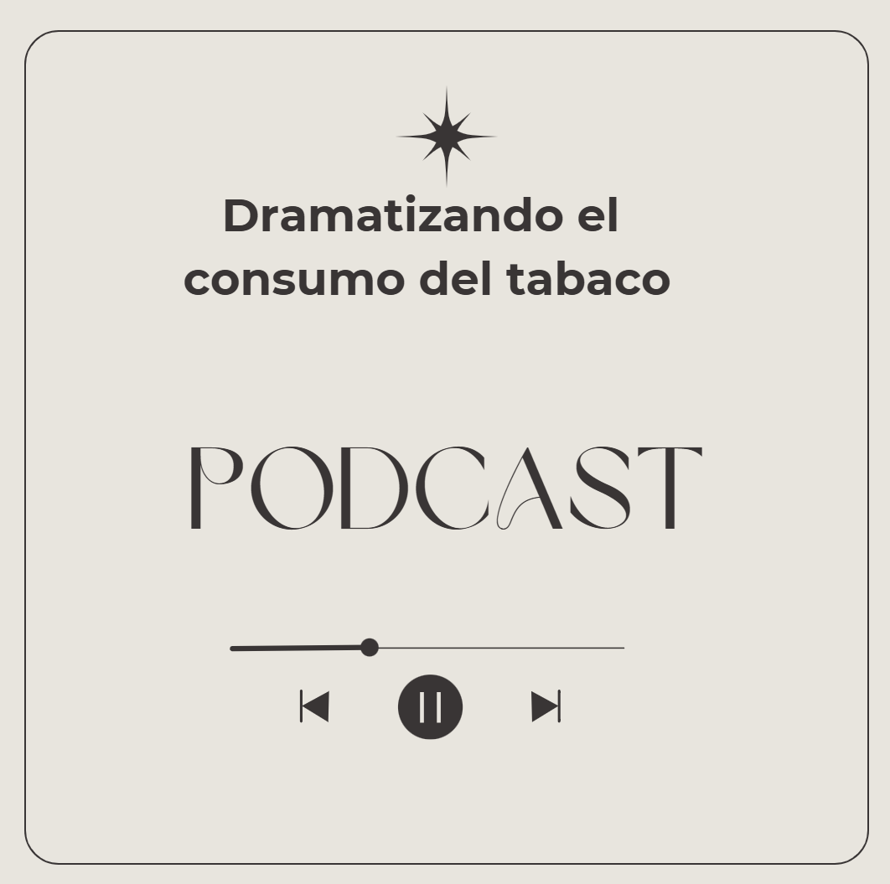

Aquí tienes un paso a paso detallado para crear un podcast dramatizado sobre el consumo de tabaco utilizando Audacity:

1. Planificación y Guionización:

* Define el tema central:
  + ¿Cuál es el enfoque de tu podcast? (efectos en la salud, adicción, presión social, etc.)
* Crea la historia y los personajes:
  + Desarrolla una narrativa atractiva y personajes con los que la audiencia pueda identificarse.
  + Escribe un guion detallado con diálogos, efectos de sonido y música.
* Estructura el podcast:
  + Divide el podcast en escenas o episodios cortos para mantener el interés.
  + Considera incluir testimonios ficticios o entrevistas a "expertos" (actores) para añadir realismo.
* Establece el mensaje clave:
  + Asegúrate de que el mensaje sobre los peligros del tabaco sea claro y contundente.

2. Grabación en Audacity:

* Preparación del entorno:
  + Conecta micrófonos de buena calidad a tu computadora.
  + Abre Audacity y configura los dispositivos de entrada y salida.
  + Graba en un ambiente silencioso para evitar ruidos de fondo.
* Grabación de voces:
  + Pide a los actores que lean sus diálogos con claridad y expresividad.
  + Graba cada personaje en pistas separadas para facilitar la edición.
  + Realiza varias tomas para obtener la mejor actuación.
* Grabación de efectos de sonido:
  + Utiliza efectos de sonido para crear ambiente y realismo (sonidos de cigarrillos, tos, ambientes, etc.).
  + Graba los efectos de sonido en pistas separadas.
* Grabación de música:
  + Selecciona música de fondo que complemente el tono del podcast.
  + Asegúrate de que la música no ahogue las voces.
  + Graba la música en una pista separada.

3. Edición en Audacity:

* Importación de archivos:
  + Importa los archivos de audio grabados (voces, efectos de sonido, música).
* Montaje y edición:
  + Ordena las escenas y diálogos según el guion.
  + Recorta y ajusta la duración de los clips de audio.
  + Utiliza las herramientas de Audacity para eliminar ruidos de fondo y mejorar la calidad del audio.
* Mezcla de audio:
  + Ajusta los niveles de volumen de cada pista para que las voces y los efectos de sonido sean claros y equilibrados.
  + Utiliza la herramienta de panoramización para crear una sensación de espacio y movimiento.
  + Aplica efectos de sonido y transiciones para mejorar la calidad del audio.
  + Añade música de fondo y efectos de sonido para crear ambiente.
* Masterización del audio:
  + Masteriza el audio para optimizar la calidad y el volumen.
  + Utiliza las herramientas de Audacity para normalizar el volumen, ecualizar el audio y aplicar otros efectos de masterización.
* Exportación del podcast:
  + Exporta el podcast en formato MP3 para su distribución.

4. Publicación y Difusión:

* Plataformas de podcast:
  + Sube el podcast a plataformas como Spotify, Apple Podcasts, Google Podcasts, etc.
* Promoción del podcast:
  + Promociona el podcast en redes sociales, blogs y otros canales.
  + Utiliza hashtags relevantes para llegar a una audiencia más amplia.
  + Considera la posibilidad de crear un video con imágenes estáticas, o un video lyric, para promoverlo en Youtube.

Consejos adicionales:

* Investigación:
  + Investiga sobre los efectos del tabaco para asegurar la precisión de la información.
* Realismo:
  + Haz que la dramatización sea lo más realista posible para que la audiencia se identifique.
* Impacto emocional:
  + Utiliza la dramatización para generar impacto emocional y conciencia.
* Llamada a la acción:
  + Incluye una llamada a la acción al final del podcast (ejemplo: "Si quieres dejar de fumar, busca ayuda profesional").

Profundicemos en el tema del consumo de tabaco:

¿Qué es el tabaco?

El tabaco es una planta cuyas hojas se fuman, mascan o inhalan para experimentar diversos efectos, principalmente debido a la nicotina, un compuesto químico altamente adictivo.

Formas de consumo:

Cigarrillos: La forma más común de consumo de tabaco.

Tabaco de mascar: Se coloca entre la mejilla y la encía para absorber la nicotina.

Pipas: Se fuma tabaco en una pipa.

Cigarros: Similar a los cigarrillos, pero generalmente más grandes y con tabaco de mayor calidad.

Vapeadores (cigarrillos electrónicos): Dispositivos que calientan un líquido que contiene nicotina y otros químicos para inhalar.

Efectos del consumo de tabaco:

El consumo de tabaco tiene una amplia gama de efectos negativos en la salud, tanto a corto como a largo plazo:

Efectos inmediatos:

Aumento de la frecuencia cardíaca y la presión arterial.

Irritación de los ojos, la nariz y la garganta.

Mal aliento.

Disminución del sentido del gusto y el olfato.

Efectos a largo plazo:

Cáncer de pulmón, boca, garganta, esófago, vejiga, páncreas y otros órganos.

Enfermedades cardíacas y accidentes cerebrovasculares.

Enfermedades respiratorias crónicas, como la bronquitis y el enfisema.

Problemas dentales y de encías.

Problemas de fertilidad.

Envejecimiento prematuro de la piel.

Adicción:

La nicotina es altamente adictiva, lo que dificulta dejar de fumar.

El síndrome de abstinencia puede incluir irritabilidad, ansiedad, dificultad para concentrarse y antojos intensos.

Tabaquismo pasivo:

La exposición al humo de segunda mano también es perjudicial para la salud.

Aumenta el riesgo de enfermedades cardíacas, cáncer de pulmón y problemas respiratorios en no fumadores.

Riesgos adicionales:

Embarazo: Fumar durante el embarazo aumenta el riesgo de parto prematuro, bajo peso al nacer y síndrome de muerte súbita del lactante.

Jóvenes: Los adolescentes que fuman tienen un mayor riesgo de desarrollar problemas de salud a largo plazo y de volverse adictos a la nicotina.

Importancia de la prevención:

La prevención del consumo de tabaco es fundamental para proteger la salud pública.

Las campañas de concientización y la educación sobre los riesgos del tabaco son esenciales para evitar que los jóvenes comiencen a fumar.

El apoyo para dejar de fumar es fundamental para ayudar a los fumadores a superar la adicción.

Es crucial recordar que el consumo de tabaco, en cualquiera de sus formas, representa un grave riesgo para la salud.

Información adicional :

Componentes tóxicos del tabaco:

El humo del tabaco contiene más de 7,000 sustancias químicas, muchas de las cuales son tóxicas y cancerígenas. Algunos de los componentes más dañinos son:

* Nicotina: Sustancia altamente adictiva que estimula el sistema nervioso central.
* Monóxido de carbono: Gas tóxico que reduce la capacidad de la sangre para transportar oxígeno.
* Alquitrán: Sustancia pegajosa y oscura que se acumula en los pulmones y causa cáncer.
* Sustancias cancerígenas: Como el benceno, el formaldehído y el arsénico.

Impacto social y económico:

El consumo de tabaco no solo afecta la salud individual, sino que también tiene un impacto significativo en la sociedad y la economía:

* Costos sanitarios: El tratamiento de las enfermedades relacionadas con el tabaco genera enormes costos para los sistemas de salud.
* Pérdida de productividad: Las enfermedades y muertes prematuras causadas por el tabaco reducen la productividad laboral.
* Tabaquismo pasivo: La exposición al humo de segunda mano afecta la salud de las personas que no fuman, especialmente niños y mujeres embarazadas.
* Impacto ambiental: El cultivo de tabaco contribuye a la deforestación y la contaminación del suelo y el agua.

Estrategias de prevención y control:

La Organización Mundial de la Salud (OMS) ha establecido el Convenio Marco para el Control del Tabaco (CMCT), un tratado internacional que busca reducir el consumo de tabaco a nivel mundial. Algunas de las estrategias clave son:

* Aumento de impuestos: Elevar los impuestos sobre los productos de tabaco para reducir su accesibilidad.
* Prohibición de publicidad: Restringir la publicidad y promoción de los productos de tabaco.
* Advertencias sanitarias: Incluir advertencias gráficas y mensajes claros sobre los riesgos del tabaco en los paquetes de cigarrillos.
* Espacios libres de humo: Prohibir fumar en lugares públicos cerrados y en algunos espacios abiertos.
* Apoyo para dejar de fumar: Ofrecer servicios de cesación tabáquica y tratamientos para la adicción a la nicotina.

El tabaquismo y los jóvenes:

Los jóvenes son especialmente vulnerables a la adicción a la nicotina. El inicio temprano en el consumo de tabaco aumenta el riesgo de desarrollar enfermedades crónicas en la edad adulta. Es fundamental implementar programas de prevención dirigidos a los jóvenes, que incluyan:

* Educación sobre los riesgos del tabaco.
* Desarrollo de habilidades para resistir la presión social.
* Promoción de estilos de vida saludables.

Espero que esta información adicional te sea de utilidad.

El consumo de tabaco en jóvenes es un problema de salud pública de gran preocupación. Los adolescentes y jóvenes adultos son especialmente vulnerables a la adicción a la nicotina y a los efectos nocivos del tabaco.

Factores que influyen en el consumo de tabaco en jóvenes:

* Presión social: La influencia de amigos y compañeros puede llevar a los jóvenes a experimentar con el tabaco.
* Publicidad y marketing: La industria tabacalera ha utilizado estrategias de marketing dirigidas a los jóvenes, asociando el tabaco con la imagen de rebeldía, independencia y atractivo.
* Curiosidad y experimentación: Los jóvenes suelen ser curiosos y experimentar con nuevas sensaciones, lo que puede llevarlos a probar el tabaco.
* Baja percepción del riesgo: Algunos jóvenes no son conscientes de los graves riesgos para la salud asociados con el consumo de tabaco.
* Estrés y ansiedad: El tabaco puede ser utilizado como una forma de afrontar el estrés y la ansiedad.
* Disponibilidad y accesibilidad: La facilidad para conseguir productos de tabaco puede aumentar el consumo en jóvenes.
* Influencia familiar: Si los padres o familiares cercanos fuman, los jóvenes tienen más probabilidades de probar el tabaco.

Consecuencias del consumo de tabaco en jóvenes:

* Adicción a la nicotina: La nicotina es altamente adictiva, y los jóvenes son especialmente susceptibles a desarrollar dependencia.
* Problemas respiratorios: El tabaco puede causar problemas respiratorios como tos crónica, bronquitis y asma.
* Retraso en el desarrollo pulmonar: El consumo de tabaco puede afectar el desarrollo de los pulmones, lo que puede tener consecuencias a largo plazo.
* Mayor riesgo de enfermedades: Los jóvenes que fuman tienen un mayor riesgo de desarrollar enfermedades cardíacas, cáncer y otras enfermedades crónicas en la edad adulta.
* Problemas de salud bucal: El tabaco puede causar problemas dentales y de encías, como mal aliento, manchas en los dientes y enfermedad periodontal.
* Impacto en el rendimiento deportivo: El tabaco puede afectar el rendimiento deportivo al reducir la capacidad pulmonar y la resistencia física.
* Problemas de salud mental: El consumo de tabaco se ha asociado con un mayor riesgo de depresión y ansiedad en jóvenes.

Prevención del consumo de tabaco en jóvenes:

* Educación y concientización: Es fundamental educar a los jóvenes sobre los riesgos del tabaco y los efectos negativos en la salud.
* Programas escolares: Los programas escolares pueden desempeñar un papel importante en la prevención del consumo de tabaco, proporcionando información y desarrollando habilidades para resistir la presión social.
* Restricciones a la publicidad: Limitar la publicidad y promoción de productos de tabaco dirigidos a los jóvenes.
* Aumento de impuestos: Elevar los impuestos sobre los productos de tabaco para reducir su accesibilidad a los jóvenes.
* Apoyo para dejar de fumar: Ofrecer servicios de cesación tabáquica y apoyo a los jóvenes que desean dejar de fumar.
* Participación de los padres: Los padres pueden desempeñar un papel crucial al hablar con sus hijos sobre los riesgos del tabaco y al dar un buen ejemplo al no fumar.
* Creación de espacios libres de humo: Promover la creación de espacios públicos libres de humo para proteger a los jóvenes de la exposición al humo de segunda mano.
* Campañas en redes sociales: La utilización de las redes sociales para difundir mensajes de prevención.

Es crucial proteger a los jóvenes de los peligros del tabaco y promover estilos de vida saludables.